旅行故事明信片技能使用说明
  - 把风景寄给你
Skill 版本 1.3.0 文档日期 2026年9月23日
本作业将一张旅行照片和一句心情转化为有具体画面细节的故事明信片。AI Agent 负责理解照片、创作文案和设计布局，配套脚本负责安全生成 HTML 与正反面 PNG；用户可继续更换收件人、版式或照片显示效果。

一 选题理由
我选择旅行故事明信片作为 AI Agent 与 Skill 的学习实践，是因为它输入简单、结果直观，适合在课堂上展示完整流程。照片和一句心情就能构成明确任务，同时可以检验智能体是否理解画面、是否保留用户意图，以及是否真正交付可使用的文件。
这个场景也适合练习把零散提示词整理成可复用技能：将创作规则写入 SKILL.md，把风格示例放入参考资料，把图像嵌入与文件导出交给脚本，并通过多轮修改和成品检查验证结果。

二 解决的问题
照片配文容易落入通用套话，手工整理标题、故事和版式又需要反复调整。本技能用照片中的可靠细节组织文字，并根据收件人调整表达；自动生成排版后，再导出固定像素的 PNG，方便展示和转发。

三 输入和输出
项目 | 内容
必需输入 | 一张可读取的照片；读图不可用时可提供明确的画面描述。
可选输入 | 心情、收件人、风格、地点、日期和署名；未提供的地点、日期和署名不补写。
默认设置 | 简体中文，寄给未来的自己，表达自然克制；没有心情时平实记录。
主要输出 | 标题、照片短句、故事和寄语；环境支持时交付 HTML、正面 PNG、背面 PNG 和总览图。

适用对象是希望记录旅行、给亲友写明信片，或练习 AI 图文创作的普通用户。普通旅游攻略、订房和纯图片修复不属于本技能范围。

四 安装和使用步骤

环境准备
能力 | 需要的条件
文案与读图 | 支持 Skill 的 AI Agent；照片输入需要宿主读图能力。
HTML 成品 | 本地文件读写能力；配套渲染脚本使用 Python 3.8 及以上版本，仅需标准库。
PNG 导出 | 优先使用宿主截图工具；备用脚本需要 Node.js 20及以上、Playwright 和本地 Chromium 系浏览器。

导入 Skill
1. 解压作业提交包，找到内层 travel-story-postcard-skill.zip。这是用于导入的技能包；外层作业 ZIP 同时包含本说明文档。
2. 在支持 Skill 的智能体工具中，使用其技能导入功能选择内层 ZIP；若工具要求目录，先解压并选择含 SKILL.md 的目录。包根部包含 SKILL.md、scripts、assets 和 references。
3. 确认技能已安装并启用，再在对话中选择该技能或明确写出名称。不同工具的导入入口有所不同；WorkBuddy 是可选宿主之一，本技能不依赖其专属 API。
4. 先用包内 demo/sample.jpg 试运行，检查能否读图、写出 HTML 和显示 PNG。库中已附运行示例，可用于比较输出。

首次调用
请用「把风景寄给你」把这张旅行照片写成明信片，寄给未来的自己。旅行最后一天，有点舍不得。请参考照片里的真实细节，并交付正反面图片。

继续修改
图片不变，改成寄给妈妈，少一点文艺感。
照片和文字不变，换一种排版；照片不透明度设为85%，完整显示，并加一点圆角。
修改后应同时生成新的 HTML 和 PNG，避免转发旧图。现场展示优先打开 PNG；继续编辑时保留 HTML。仓库更新不会自动同步已安装的技能副本。

五 运行示例和结果截图
示例输入为包内真实摄影 sample.jpg，心情设为“旅行最后一天，有点舍不得”，收件人为未来的自己。照片可见低位落日、橙红天空、深色海面、近处浪花和岩石。文案不写入未提供的城市、日期或同行者。
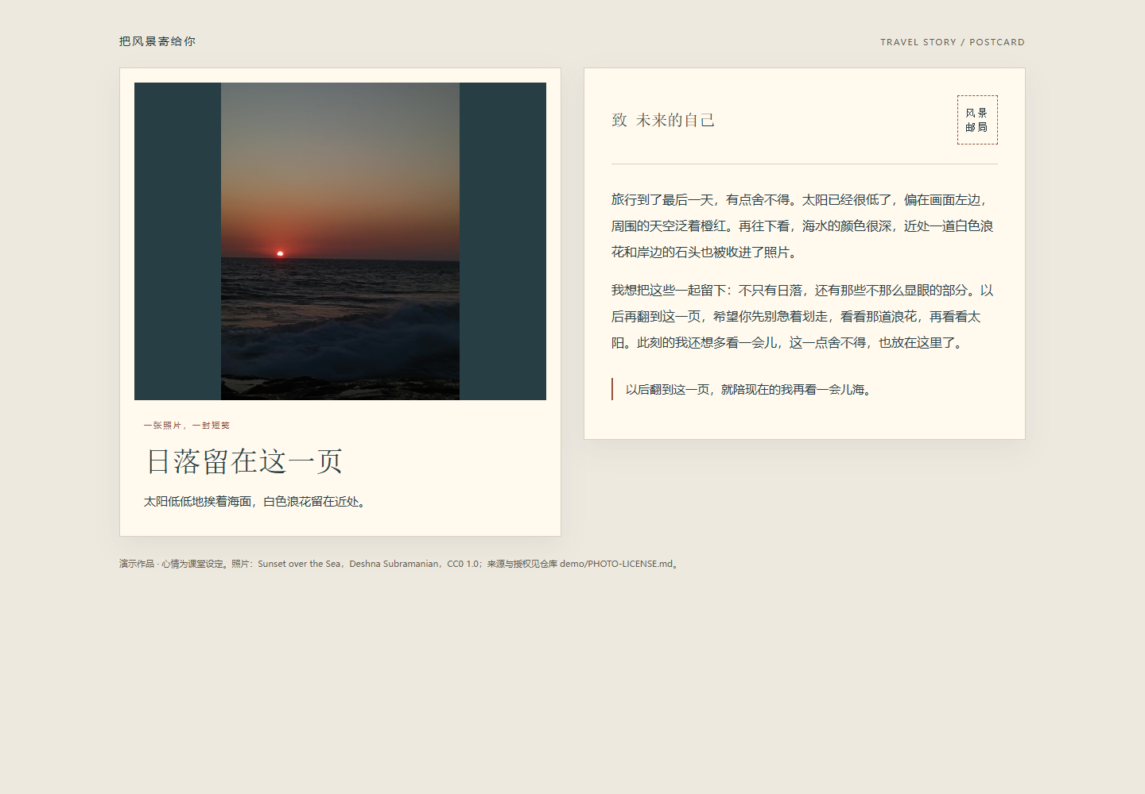
图1 本地 HTML 在浏览器中的真实运行结果 正反面并列

结果如何对应输入
标题为“日落留在这一页”。故事使用太阳在画面左侧、深色海面、近处白色浪花和岸边石头等细节，并保留“舍不得”的心情。页面将照片和文字放在独立区域，人物或景物不被正文遮挡。
截图是本地生成的 HTML 经浏览器实际渲染后截取的结果。配套 JSON、HTML、公开授权原照片和导出图片均随 Skill 包提供，可复现查看。仓库和提交包不包含用户上传的私人照片或其成品。

效果变化
同一张照片可以换收件人、语气、长度和布局。请求“再做一版”时可以换表达和结构，但图片事实不变；当前没有跨会话历史查重机制，不保证每次完全不重复。照片的不透明度、适配方式和圆角可单独调整，不改变原图字节。

六 固定排版图片交付
下图由同一份最终 HTML 导出，照片使用85%不透明度、完整显示和16像素圆角。PNG 固定当次文字和图片的位置，查看器缩放时不会重新排版。
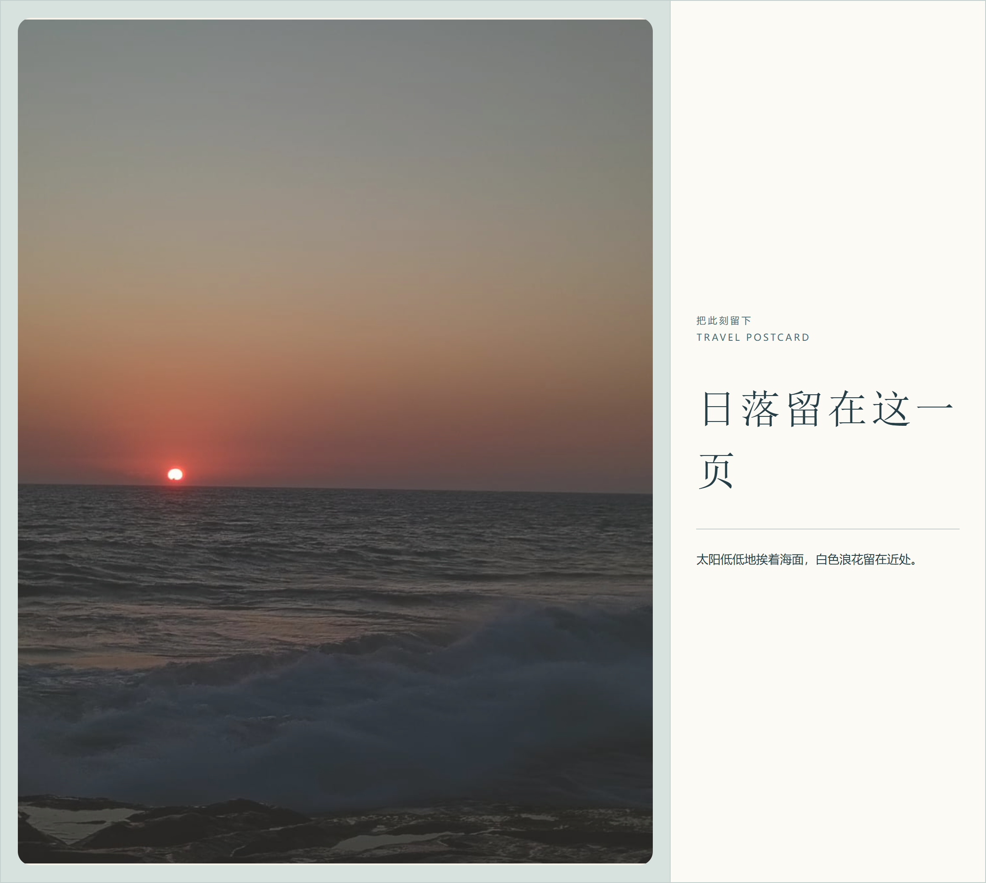
图2 实际导出的正面 PNG 包含照片 标题和短句
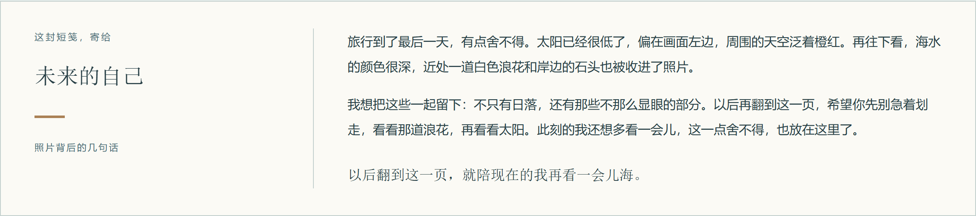
图3 实际导出的背面 PNG 包含收件人 故事和寄语
导出使用1440像素宽视口与2倍像素倍率。示例正面为2320×2078像素，背面为2320×516像素；两面的高度随内容决定。图片用途是展示与分享，不承诺双面套印或专业印刷规格。

七 实现方式和验证结果
SKILL.md 负责触发条件、默认值、事实边界和多轮修改；references 提供创作与布局指导；模板允许重新设计。render_postcard.py 负责文本转义和图片嵌入，export_postcard.cjs 等待字体与图片加载后导出完整页面区域。文案能力由宿主模型提供。
检查项目 | 实际结果
输入与事实边界 | 有三组完整假设画面创作示例、同图改收件人示例，以及读图失败等边界处理。
HTML 渲染测试 | 2026年9月23日复跑12项测试，全部通过；覆盖转义、原图保留、显示参数与失败处理。
PNG 导出测试 | 2026年9月23日复跑6项浏览器检查，全部通过；包含真实截图、拒绝覆盖、坏图、外部资源、缺失区域与溢出。
真实成品 | 已生成并检查公开照片的 HTML、正面、背面和总览 PNG；图片中中文及正文完整。
宿主能力范围 | 脚本和浏览器结果已验证；不同智能体的导入、启用及工具权限需在实际使用环境确认。

常见情况处理
无法读取照片时，请补充画面描述，系统不会假装看到了照片。无法截图时保留文案和 HTML，并明确说明 PNG 尚未生成。要求铺满图框时可能发生裁切，应先检查重要主体；要求不裁切时改用完整显示。
本地运行测试验证的是脚本和成品，不代表所有智能体工具均已完成集成验证。基础文案与 HTML 无需额外付费 API；宿主的账号、模型费用和联网条件由所用工具决定。

提交材料和来源
提交包包含本说明和完整 Skill ZIP。内层 ZIP 的根目录有 SKILL.md，并附脚本、模板、参考资料、测试与演示成品。提交前将外层 ZIP 改为本人姓名即可；在目标工具首次运行后建议保留调用截图。
演示照片为 Deshna Subramanian 的 Sunset over the Sea，采用 CC0 1.0 授权。源文件与完整来源说明见 demo/PHOTO-LICENSE.md；示例心情是课堂设定，不代表摄影者经历。
项目仓库：https://github.com/Superxlb/-travel-story-postcard
详细字段、依赖、导出方法和验证记录见包内 README.md、references 与 VALIDATION.md。示例使用公开授权素材，不需要提交者提供私人照片。

